运动目标的分割与检测研究
一、背景及相关概念描述
人工智能的第三次浪潮正席卷全球，而在这次人工智能的复兴中，计算机视觉功不可没，它是变现最顺利的人工智能技术。计算机视觉是一门研究如何使机器“看”的科学，它可以看作是研究如何使计算机从图像或多维数据中“感知”的科学，其最终研究目标就是使计算机能像人那样通过视觉观察和理解世界，具有自主适应环境的能力。
实际上，计算机视觉本质上就是研究视觉感知问题。视觉感知，根据维科百基的定义，是指对“环境表达和理解中，对视觉信息的组织、识别和解释的过程”。根据这种定义，计算机视觉的目标是对环境的表达和理解，核心问题是研究如何对输入的图像信息进行组织，对物体和场景进行识别，进而对图像内容给予解释。
运动目标分割与检测技术是计算机视觉领域的研究热点、基本任务和极具挑战性的任务，也是智能视频监控系统的重要组成部分，其目标提取结果直接关系到后续目标跟踪识别和行为分析等高级处理的效果。
本题探讨监控图像序列和视频中运动目标的分割与检测问题。
先简单区分一下图像分类、目标检测、语义分割和实例分割的概念。
1. 图像分类(Image Classification)
图像分类就是对图像判断出所属的分类，比如在图像集中有人(person)、羊(sheep)、狗(dog)和猫(cat)四类，图像分类要求给定一个图片输出图片里含有哪些类，比如图1(a)的例子是含有person、sheep和dog三类。
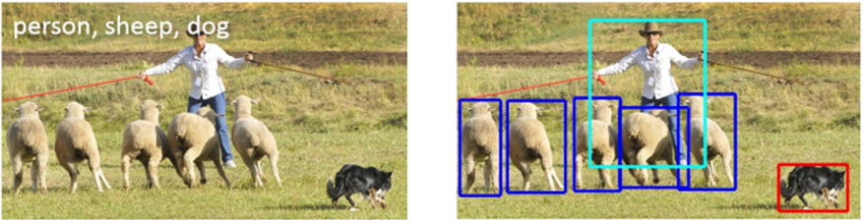
(a)图像分类 (b)目标检测
图1 图像分类与目标检测
2. 目标检测(Object Detection)
目标检测简单来说就是找出图像中的目标并给定目标的位置，一般用矩形框定位出目标，如图1(b)所示。
3. 语义分割(Semantic Segmentation)
通常意义上的目标分割指的就是语义分割，其就是需要区分到图像中每一像素点，而不仅仅是用矩形框定位出目标，但是同一目标的不同实例不需要单独分割出来。图2(a)所示，分割结果为人，羊，狗，草地，而不需要再细分为羊1，羊2，羊3，羊4，羊5等。
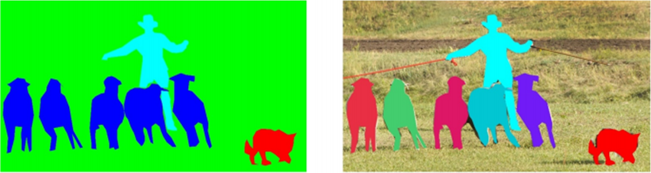
(a)语义分割 (b)实例分割
图2 语义分割与实例分割
4. 实例分割(Instance Segmentation)
实例分割其实就是目标检测和语义分割的结合，或者说是同时完成目标检测和语义分割。相对目标检测的边界框，实例分割可精确到目标的边缘；相对语义分割，实例分割需要标注出图上同一目标的不同实例(羊1，羊2，羊3，羊4，羊5)。
二、数据说明
附件1是由固定可见光摄像头获取的具有179帧的可见光图像的监控图像序列，每帧的尺寸为360×240，该图像序列中共有4个运动目标。
附件2是由固定红外摄像头获取的时长为10秒的红外监控视频，该视频中有4人和3车等多个运动目标。
三、赛题
请你们查阅相关资料和数据，结合数据特点，建立数学模型研究下列问题：
问题1：运动目标的检测
(1) 完成附件1的图像序列中运动目标的检测，用矩形框定位出4个运动目标，其中骑车人和其余3人分别用2种不同颜色的矩形框定位。
(2) 完成附件2的红外视频中运动目标的检测，用矩形框定位出7个运动目标，其中车和人分别用2种不同颜色的矩形框定位，并把定位结果用视频展示。
问题2：运动目标的语义分割
(1) 完成附件1的图像序列中运动目标的语义分割，分割出4个运动目标，其中骑车人和其余3人分别用2种不同颜色标注。
(2) 完成附件2的红外视频中运动目标的语义分割，分割出7个运动目标，其中车和人分别用2种不同颜色标注，并把分割结果用视频展示。
问题3：运动目标的实例分割
(1) 完成附件1的图像序列中运动目标的实例分割(同时检测和分割)，分割出4个运动目标，其中4个目标分别用4种不同颜色标注。
(2) 完成附件2的红外视频中运动目标的实例分割(同时检测和分割)，分割出7个运动目标，其中7个目标分别用7种不同颜色标注，并把分割结果用视频展示。
问题4：性能评价
完成上述所实现的模型(或算法)的性能评价，给出优缺点分析。
参考文献：
- Tsung-Yi Lin, Michael Maire, Serge Belongie, et al. Microsoft COCO: Common Objects in Context[C]. European Conference on Computer Vision (ECCV), 2014, pp: 740-755.
- Bharath Hariharan, Pablo Arbel´aez, Ross Girshick, et al. Simultaneous Detection and Segmentation[C]. European Conference on Computer Vision (ECCV), 2014, pp: 297-312.
- 方路平，何杭江，周国民. 目标检测算法研究综述[J]. 计算机工程与应用, 2018, 54(13): 11-18, 33.
- 曹攀. 图像语义分割研究[D]. [硕士学位论文] 无锡：江南大学, 2017.
- 陈奕奕. 运动目标检测分割算法研究[D]. [硕士学位论文] 武汉：武汉科技大学, 2010.

